（本地运行的，服务器上vllm安装有点问题）
1、新增知识库：
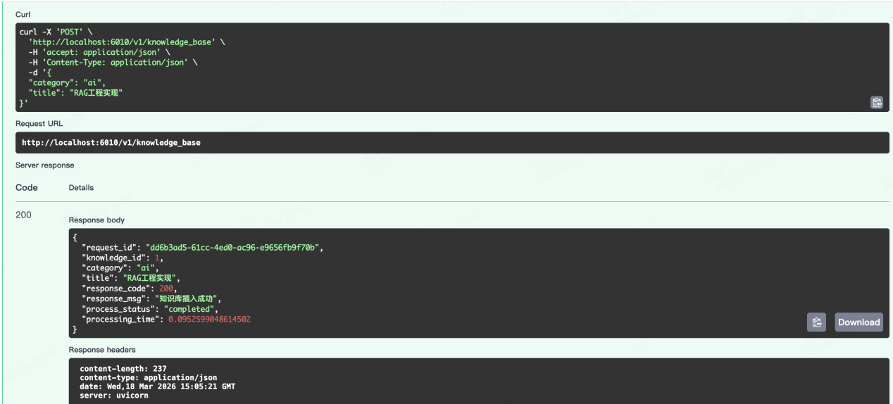
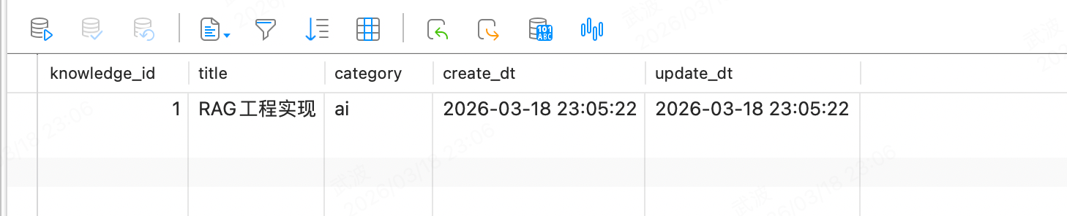
2、查询知识库：
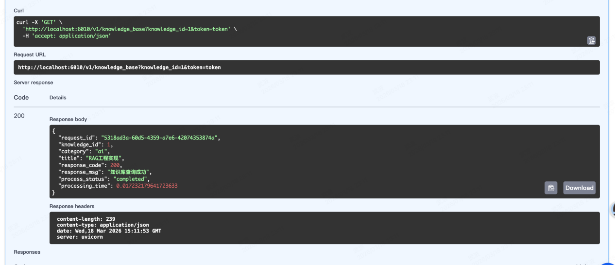
3、删除知识库：
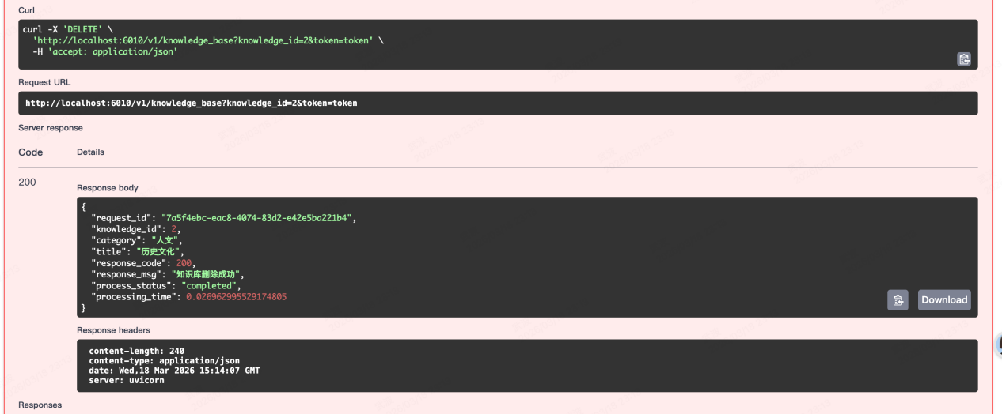
4、文档添加：
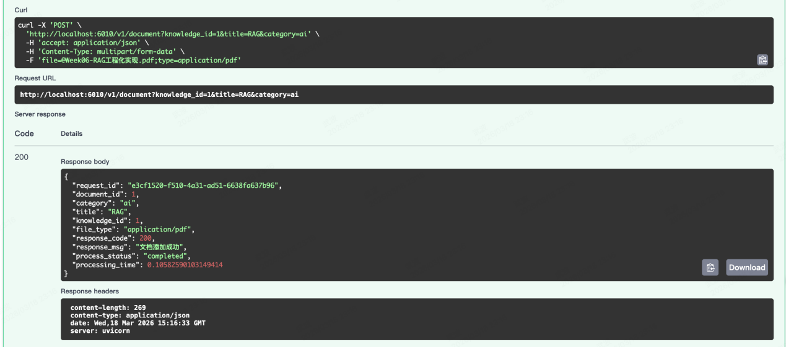
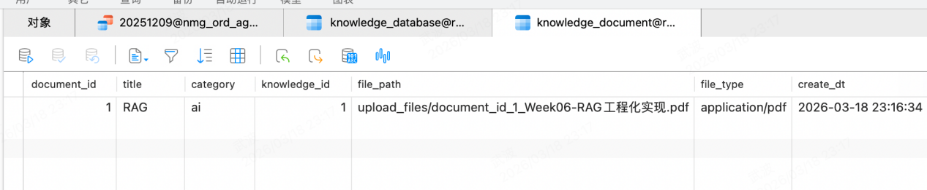
5、文档查询：
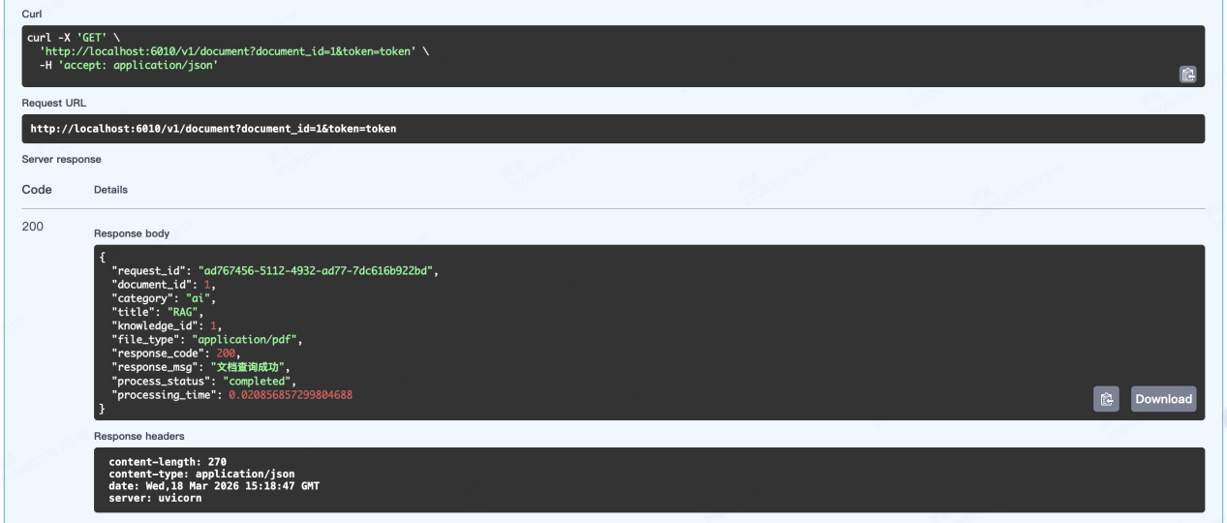
6、es查询：
(base) jlbi@192 ~ % curl -X GET "localhost:9200/chunk_info/_search?pretty"
{
"took" : 325,
"timed_out" : false,
"_shards" : {
"total" : 1,
"successful" : 1,
"skipped" : 0,
"failed" : 0
},
"hits" : {
"total" : {
"value" : 38,
"relation" : "eq"
},
"max_score" : 1.0,
"hits" : [
{
"_index" : "chunk_info",
"_id" : "K06eAZ0BvXbP7hnV-ucG",
"_score" : 1.0,
"_source" : {
"document_id" : 2,
"knowledge_id" : 1,
"page_number" : 0,
"chunk_id" : 0,
"chunk_content" : "AI大模型应用：NLP与大模型\n2025/2026年\n内部资料，请勿外传",
"chunk_images" : [ ],
"chunk_tables" : [ ]
}
},
{
"_index" : "chunk_info",
"_id" : "LE6eAZ0BvXbP7hnV--da",
"_score" : 1.0,
"_source" : {
"document_id" : 2,
"knowledge_id" : 1,
"page_number" : 0,
"chunk_id" : 1,
"chunk_content" : "AI大模型应用：NLP与大模型\n2025/2026年\n内部资料，请勿外传",
"chunk_images" : [ ],
"chunk_tables" : [ ]
}
},
{
"_index" : "chunk_info",
"_id" : "LU6eAZ0BvXbP7hnV_Oe-",
"_score" : 1.0,
"_source" : {
"document_id" : 2,
"knowledge_id" : 1,
"page_number" : 1,
"chunk_id" : 0,
"chunk_content" : "图数据库：Neo4j\nNeo4j是一种图数据库管理系统，它专注于处理图形数据模\n型。图数据库是一种用于存储和查询图形结构的数据库，其\n中数据以节点和边的形式表示，节点表示实体，边表示实体\n之间的关系。\nü Neo4j使用一种名为Cypher的声明性查询语言，这种语言\n专门设计用于图数据库。Cypher语法简洁，易于理解，允\n许用户以自然的方式查询和操作图数据。\nü Neo4j提供ACID（原子性、一致性、隔离性和持久性）事\n务支持，确保数据的完整性和一致性。",
"chunk_images" : [ ],
"chunk_tables" : [ ]
}
},
{
"_index" : "chunk_info",
"_id" : "Lk6eAZ0BvXbP7hnV_Ofy",
"_score" : 1.0,
"_source" : {
"document_id" : 2,
"knowledge_id" : 1,
"page_number" : 1,
"chunk_id" : 1,
"chunk_content" : "图数据库：Neo4j\nNeo4j是一种图数据库管理系统，它专注于处理图形数据模\n型。图数据库是一种用于存储和查询图形结构的数据库，其\n中数据以节点和边的形式表示，节点表示实体，边表示实体\n之间的关系。\nü Neo4j使用一种名为Cypher的声明性查询语言，这种语言\n专门设计用于图数据库。Cypher语法简洁，易于理解，允\n许用户以自然的方式查询和操作图数据。\nü Neo4j提供ACID（原子性、一致性、隔离性和持久性）事\n务支持，确保数据的完整性和一致性。",
"chunk_images" : [ ],
"chunk_tables" : [ ]
}
},
{
"_index" : "chunk_info",
"_id" : "L06eAZ0BvXbP7hnV_efF",
"_score" : 1.0,
"_source" : {
"document_id" : 2,
"knowledge_id" : 1,
"page_number" : 2,
"chunk_id" : 0,
"chunk_content" : "图数据库： Nebula Graph\nNebulaGraph是一个分布式、可扩展、高性能的图数据库，\n旨在有效地存储和检索庞大的图网络中的信息。图数据库，\n如NebulaGraph，专注于通过在标记的属性图中将数据表示\n为顶点（节点）和边缘（关系）来管理实体之间的关系。顶\n点和边缘都可以附有属性，并且顶点可以带有一个或多个标\n签。\nü NebulaGraph支持流行的编程语言，如Java、Python、\nC++和Go，旨在为开发人员提供友好的使用体验。其他\n客户端库正在开发中，以扩展语言支持。\nü NebulaGraph查询语言（nGQL）是一种声明性的、兼容\nOpenCypher的文本查询语言，易于理解和使用，用于查\n询图数据。",
"chunk_images" : [ ],
"chunk_tables" : [ ]
}
},
{
"_index" : "chunk_info",
"_id" : "ME6fAZ0BvXbP7hnVBucS",
"_score" : 1.0,
"_source" : {
"document_id" : 2,
"knowledge_id" : 1,
"page_number" : 2,
"chunk_id" : 1,
"chunk_content" : "图数据库： Nebula Graph\nNebulaGraph是一个分布式、可扩展、高性能的图数据库，\n旨在有效地存储和检索庞大的图网络中的信息。图数据库，\n如NebulaGraph，专注于通过在标记的属性图中将数据表示\n为顶点（节点）和边缘（关系）来管理实体之间的关系。顶\n点和边缘都可以附有属性，并且顶点可以带有一个或多个标\n签。\nü NebulaGraph支持流行的编程语言，如Java、Python、\nC++和Go，旨在为开发人员提供友好的使用体验。其他\n客户端库正在开发中，以扩展语言支持。\nü Nebu",
"chunk_images" : [ ],
"chunk_tables" : [ ]
}
},
{
"_index" : "chunk_info",
"_id" : "MU6fAZ0BvXbP7hnVBucv",
"_score" : 1.0,
"_source" : {
"document_id" : 2,
"knowledge_id" : 1,
"page_number" : 2,
"chunk_id" : 2,
"chunk_content" : "在开发中，以扩展语言支持。\nü NebulaGraph查询语言（nGQL）是一种声明性的、兼容\nOpenCypher的文本查询语言，易于理解和使用，用于查\n询图数据。",
"chunk_images" : [ ],
"chunk_tables" : [ ]
}
},
{
"_index" : "chunk_info",
"_id" : "Mk6fAZ0BvXbP7hnVB-cX",
"_score" : 1.0,
"_source" : {
"document_id" : 2,
"knowledge_id" : 1,
"page_number" : 3,
"chunk_id" : 0,
"chunk_content" : "大模型开发框架：LangChain\nLangChain 是一个用于开发由语言模型驱动的应用程序的框\n架。我们相信，最强大和不同的应用程序不仅将通过 API 调\n用语言模型：\nü 组件：LangChain 为处理语言模型所需的组件提供模块化\n的抽象。LangChain 还为所有这些抽象提供了实现的集合。\n这些组件旨在易于使用，无论您是否使用 LangChain 框\n架的其余部分。\nü 用例特定链：链可以被看作是以特定方式组装这些组件，\n以便最好地完成特定用例。这旨在成为一个更高级别的接\n口，使人们可以轻松地开始特定的用例。这些链也旨在可\n定制化。",
"chunk_images" : [ ],
"chunk_tables" : [ ]
}
},
{
"_index" : "chunk_info",
"_id" : "M06fAZ0BvXbP7hnVB-d-",
"_score" : 1.0,
"_source" : {
"document_id" : 2,
"knowledge_id" : 1,
"page_number" : 3,
"chunk_id" : 1,
"chunk_content" : "大模型开发框架：LangChain\nLangChain 是一个用于开发由语言模型驱动的应用程序的框\n架。我们相信，最强大和不同的应用程序不仅将通过 API 调\n用语言模型：\nü 组件：LangChain 为处理语言模型所需的组件提供模块化\n的抽象。LangChain 还为所有这些抽象提供了实现的集合。\n这些组件旨在易于使用，无论您是否使用 LangChain 框\n架的其余部分。\nü 用例特定链：链可以被看作是以特定方式组装这些组件，\n以便最好地完成特定用例。这旨在成为一个更高级别的接\n口，使人们可以轻松地开",
"chunk_images" : [ ],
"chunk_tables" : [ ]
}
},
{
"_index" : "chunk_info",
"_id" : "NE6fAZ0BvXbP7hnVB-eZ",
"_score" : 1.0,
"_source" : {
"document_id" : 2,
"knowledge_id" : 1,
"page_number" : 3,
"chunk_id" : 2,
"chunk_content" : "一个更高级别的接\n口，使人们可以轻松地开始特定的用例。这些链也旨在可\n定制化。",
"chunk_images" : [ ],
"chunk_tables" : [ ]
}
}
]
}
}

7、embedding
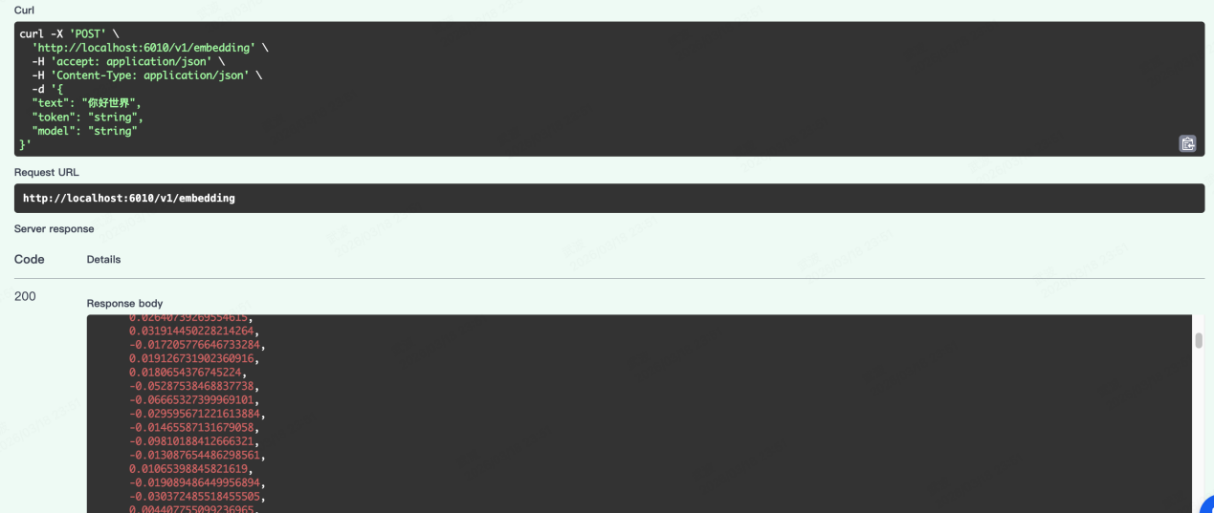

8、rerank
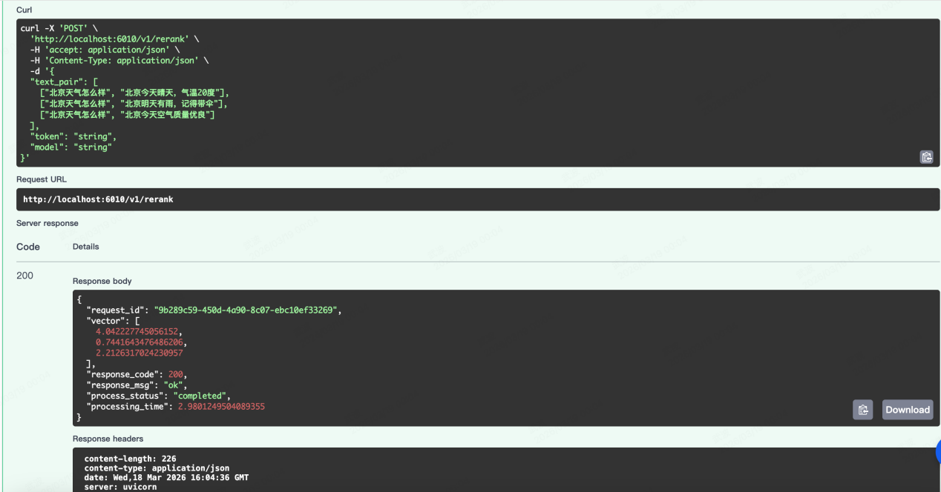
9、chat
